Ljubljana, 2.6. 2025 Gradivo za medije

VPIS V SREDNJE ŠOLE V ŠOLSKEM LETU 2025/2026 –
DODATNE RAZMESTITVE IN OMEJITVE VPISA

I. PODATKI O PRIJAVAH IN PROSTIH MESTIH

Do 6. maja 2025, ko je bil končan rok za prenos prijav, se je za vpis v srednje šole za šolsko leto 2025/2026 prijavilo 23.922 kandidatov oziroma 24.025 kandidatov skupaj s kandidati, ki so se za vpis prijavili še vzporedno na različnih smereh Umetniške gimnazije.

V programe nižjega poklicnega izobraževanja se je po roku za prenos prijav prijavilo 842 kandidatov (lani 745), v programe srednjega poklicnega izobraževanja 5.159 kandidatov (lani 4.721), v programe srednjega strokovnega izobraževanja 10.071 kandidatov (lani 9.808) in v gimnazijske programe 7.850 kandidatov (ter 103 kandidati na programih za vzporedno izobraževanje) (lani 7.697). Za programe splošne gimnazije se je prijavilo 6.112 kandidatov (lani 5.938), za strokovne gimnazije pa se je prijavilo 1.738 kandidatov (lani 1.759).

Deleži prijavljenih kandidatov glede na vrsto izobraževalnega programa kažejo, da se je za naslednje šolsko leto v programe nižjega poklicnega izobraževanja prijavilo 3,5 odstotka kandidatov (lani 3,2 odstotka), v programe srednjega poklicnega izobraževanja 21,6 odstoka (lani 20,6 odstotka), v programe srednjega strokovnega izobraževanja 42,1 odstotka (lani 42,7 odstotka), v gimnazijske programe pa se je prijavilo 32,8 odstotka kandidatov (lani 33,5 odstotka).

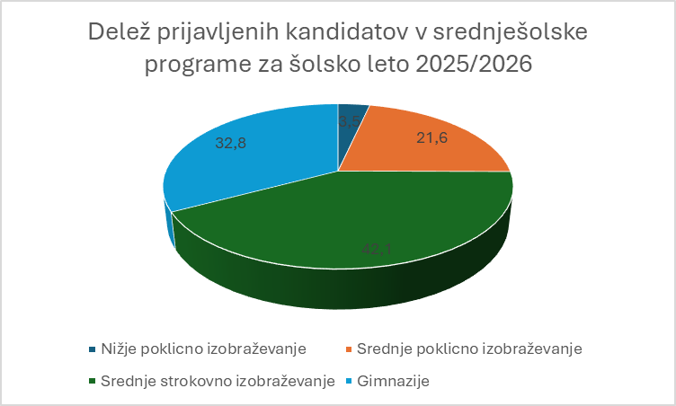

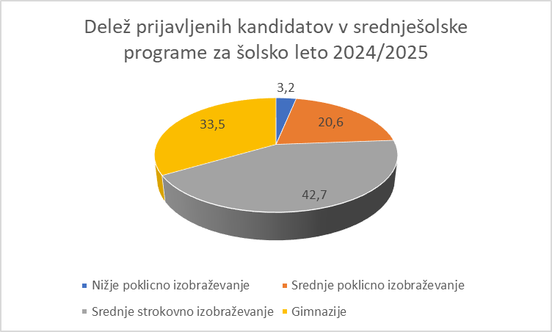

Tudi letos se nadaljuje trend povečanega zanimanja za vpis v programe nižjega poklicnega izobraževanja, tako kot vsako leto pa se je tudi letos največ kandidatov prijavilo v programe srednjega strokovnega izobraževanja, sledijo gimnazijski programi in nato programi srednjega poklicnega izobraževanja. Razlika s preteklimi leti pa je ta, da smo v preteklih letih zaznali, da se veliko kandidatov iz manjših krajev ali krajev, ki so blizu večjih središč, odloča za vpis v šole v večjih središčih, kar pa tako kot lani tudi letos ne zaznavamo tako množično, saj so kandidati v večini primerov ostali v svojem lokalnem okolju. Primerjava podatkov s preteklimi leti tudi kaže, da so se prijavljeni kandidati s prijavami v večini porazdelili med posameznimi vrstami programov in med posameznimi šolami, tako da po roku za prenos prijav ne zaznavamo v večini primerov posebnega pritiska na posamezne programe ali šole. Deleža prijavljenih v gimnazijske programe in v programe srednjega strokovnega izobraževanja sta se v primerjavi s preteklimi leti zmanjšala, na račun tega pa se je nekoliko povečal delež prijavljenih v programe srednjega poklicnega izobraževanja, kar pomeni, da so se kandidati tudi letos ustrezneje prijavljali v različne programe glede na svojo učno uspešnost.

Letos zaključuje osnovno šolo 21.986 devetošolcev, kar je 681 učencev več kot lani. Za vpis v srednjo šolo za naslednje šolsko leto je sicer prijavljenih več kandidatov, kot je učencev, ki letos zaključujejo osnovno šolo, saj so se lahko na razpisana mesta prijavili tudi kandidati, ki so zaključili samo osnovnošolsko obveznost in vsaj sedem razredov, kar je zadosten pogoj za vpis v programe nižjega poklicnega izobraževanja, dijaki, ki se z naslednjim šolskim letom ponovno vpisujejo v začetni letnik, vendar v drug izobraževalni program (dijaki preusmerjenci), bodisi, ker so si morda lansko leto izbrali prezahteven program in so v tekočem šolskem letu neuspešni, bodisi so se odločili za drugačno karierno pot, nekaj pa je tudi prijavljenih kandidatov, ki osnovno šolo v tem šolskem letu zaključujejo v tujini (dijaki tujci).

Prvotno število razpisanih mest (26.008) za vpis novincev v srednje šole za prihodnje šolsko leto 2025/2026, ki je bilo objavljeno z razpisom januarja letos, se je malenkost spremenilo, saj smo do roka za prenos prijav na nekaterih programih obseg razpisanih mest zmanjšali. Na nekaterih izobraževalnih programih se je namreč sprva prijavilo zelo malo kandidatov ali celo nihče. Do roka za prenos prijav (do 6. 5. 2025) se je tako na teh programih obseg mest zmanjšal za 456 mest, in sicer na 25.552 razpisanih mest. Po roku za prenos prijav pa smo v maju na nekaterih programih, kjer je interes za vpis večji in imajo šole še na voljo prostorske in kadrovske zmogljivosti, obseg mest zaradi večjega števila prijavljenih povečali (za 660 mest), tako je sedaj na voljo 26.212 razpisanih mest.

Poleg navedenega števila dodatno razpisanih mest smo na nekaterih izobraževalnih programih soglašali s predlogi šol, da v okviru obstoječega obsega razpisanih oddelkov sprejmejo več prijavljenih kandidatov, kot je razpisanih mest, predvidenih za novince. V okviru programa srednjega poklicnega izobraževanja namreč vsako leto v skladu s Pravilnikom o normativih in standardih za izvajanje izobraževalnih programov in vzgojnega programa na področju srednjega šolstva razpisujemo za vpis novincev za posamezni oddelek po 26 mest, medtem ko je v posameznem oddelku lahko do 28 dijakov. V okviru programa srednjega strokovnega ali gimnazijskega izobraževanja vsako leto v skladu z navedenim pravilnikom o normativih razpisujemo za vpis novincev za posamezni oddelek po 28 mest, medtem ko je v oddelku lahko do 30 dijakov. Navedena mesta v posameznem oddelku (po 2 mesti) posamezne vrste izobraževalnih programov so namreč namenjena za ponavljalce, katerim mora šola zagotoviti možnost ponavljanja. Če šola za prihodnje šolsko leto ne predvideva ponavljalcev, ali manj ponavljalcev, kot je rezerviranih mest v okviru oddelka, lahko na ta mesta lahko sprejme novince. Poleg tega pa je kar nekaj šol predlagalo celo oblikovanje nadnormativnih oddelkov, s čimer se bodo šole bodisi izognile omejitvi vpisa, bodisi bodo na ta račun sprejele še kakšnega dodatnega novinca.

Na podlagi navedenega (sprejemanje novincev na račun mest, ki so rezervirana v oddelku za ponavljalce, in z oblikovanjem nadnormativnih oddelkov) je tako za naslednje šolsko leto za 23.922 prijavljenih kandidatov poleg 26.212 razpisanih mest na voljo še dodatnih 400 mest. Skupaj je tako za vpis prijavljenih kandidatov na voljo 26.612 prostih mest. Skupno je bilo tako v maju dodatno zagotovljenih 1.060 mest.

Če število dodatno zagotovljenih mest (1.060) pretvorimo v oddelke v skladu z zgoraj navedenimi normativi, smo v maju dodatno zagotovili za skoraj 10 oddelkov mest v okviru programov nižjega poklicnega izobraževanja oziroma 153 dodatnih mest, dobrih 6 dodatnih oddelkov v okviru programov srednjega poklicnega izobraževanja oziroma 166 dodatnih mest, dobrih 12 oddelkov oziroma 342 dodatnih mest v okviru programov srednjega strokovnega izobraževanja ter dobrih 14 dodatnih oddelkov oziroma 399 dodatnih mest v okviru gimnazijskih programov. Skupno dodatnih 42 oddelkov. V to številko so vključeni dodatno razpisani oddelki in dodatna mesta, ki jih bodo šole ponudile novincev v okviru mest, ki so sicer rezervirana za ponavljavce, in v okviru oblikovanja nadnormativnih oddelkov.

Za novince je še vedno na voljo okrog 2.700 prostih mest, in sicer predvsem v programih srednjega poklicnega in srednjega strokovnega izobraževanja, pa tudi v gimnazijskih programih. Največ prostih mest v gimnazijskih programih je sicer tako kot ponavadi na šolah v krajih zunaj večjih središč, kot so Rogaška Slatina, Ruše, Črnomelj, Trbovlje, Kočevje, Jesenice, Ivančna Gorica, tudi Velenje in Domžale.

Na področju srednjega strokovnega izobraževanja je tudi letos zaznati izrazito povečanje zanimanja za vpis v programa Gradbeni tehnik in Ekonomski tehnik, veliko zanimanja je tako kot vsako leto tudi na programih Tehnik računalništva, Zdravstvena nega, Predšolska vzgoja, Strojni tehnik, Tehnik mehatronike, Elektrotehnik, Farmacevtski tehnik, Kozmetični tehnik, Medijski tehnik, Tehnik oblikovanja in še v nekaterih drugih. Manj zanimanja pa tako kot vsako leto v programih s področja okolja in živilstva, velja pa omeniti, da se trend povečevanja zanimanja za vpis v programe s področja gastronomije in turizma tudi letos nadaljuje.

Med srednje poklicnimi programi letos še posebej izstopa zanimanje za vpis v program Frizer, tako kot doslej pa je največ zanimanja med kandidati tudi za programe Avtoserviser, Računalnikar, Mehatronik operater, Administrator, Bolničar – negovalec, Elektrikar, tudi Mizar in Slaščičar.
Mesta so na voljo praktično še v vseh programih srednjega poklicnega in srednjega strokovnega izobraževanja, kot rečeno, tudi v gimnazijskih programih, tako da imajo tudi kandidati, ki kandidirajo na šolah, kjer bo vpis omejen in v prvem krogu izbirnega postopka ne bodo sprejeti, še dovolj možnosti izbire tudi v drugem krogu izbirnega postopka.

II. DODATNE RAZMESTITVE

Za programe, kjer je število prijav preseglo število razpisanih mest, prostorske in kadrovske zmogljivosti šole pa to omogočajo, smo, kot že rečeno, zagotovili dodatnih 660 vpisnih mest v šolah. To so dodatna mesta v obliki dodatno razpisanih oddelkov.

Pri dodatnih razmestitvah smo želeli:
- zagotoviti čim večjemu delu populacije vpis skladno s prvo namero,
- omogočiti učencem v vseh regijah vpis v želene programe in
- razbremeniti pritisk na nekatere šole in programe.

Pri tem pa smo upoštevali mrežo šol, predvsem pa potrebe na trgu dela in mnenja socialnih partnerjev, pa tudi uspešnost prijavljenih kandidatov za vpis v posamezne vrste programov.

Dodatno je razmeščeno:
107 pisnih mest v programih za pridobitev nižje poklicne izobrazbe, in sicer za programe Pomočnik v biotehniki in oskrbi, Pomočnik pri tehnologiji gradnje in Pomočnik v tehnoloških procesih;

140 vpisnih mest v programih za pridobitev srednje poklicne izobrazbe, in sicer za programe Avtoserviser, Frizer in Mehanik kmetijskih in delovnih strojev;

229 vpisnih mest v programih za pridobitev srednje strokovne izobrazbe, in sicer za programe Ekonomski tehnik, Tehnik mehatronike, Strojni tehnik, Gozdarski tehnik, Predšolska vzgoja in Tehnik varovanja;

184 vpisnih mest za gimnazijske programe.

Kot omenjeno že zgoraj, pa je poleg dodatnih 660 mest za vpis novincev zagotovljenih tudi dodatnih 400 mest v okviru že razpisanih oddelkov, predvsem v gimnazijskih programih v večjih središčih, saj smo soglašali s predlogi šol, katere so se odločile, da bodo na mesta, ki so sicer rezervirana za ponavljavce, ali celo v okviru oblikovanja nadnormativnih oddelkov, sprejele novince.

III. OMEJITEV VPISA

Tudi letos se omejitvam vpisa ni bilo mogoče izogniti. Vpis bo omejen sicer na 69 šolah (lani 58), vendar velja posebej poudariti, da večina teh šol, ki bodo vpis omejile, nima posebnih presežkov prijavljenih.

Izbirnega postopka se bo zaradi omejitve moralo udeležiti 46,9 odstotka prijavljenih kandidatov (lani 35,7 odstotka) oziroma v programih z omejitvijo vpisa je prijavljenih 11.227 kandidatov (lani 8.206). Ob tem pa velja še enkrat poudariti, da bodo nekatere šole glede na to, da ne bodo imele ponavljavcev, na mesta v oddelku, ki so sicer rezervirana za ponavljavce, ali v okviru oblikovanja nadnormativnih oddelkov lahko vpisale več novincev, kot je bilo načrtovano z obsegom razpisanih mest. Šole, kjer je na programih omejitev vpisa, bodo za prijavljene kandidate v omejitvah zagotovile 9.705 mest, ostali (1.522 kandidatov) pa se bodo morali v drugem krogu izbirnega postopka preusmeriti v druge programe, kjer so še prosta mesta.

Vpis je omejen:
- v 15 programih srednjega poklicnega izobraževanja (lani v 12), in sicer v programih Avtoserviser (na 10 šolah), Elektrikar (na 7 šolah), Frizer (na 6 šolah), Bolničar – negovalec (na 5 šolah), Administrator (na 4 šolah), Inštalater strojnih inštalacij (na 3 šolah), Mizar, Pečar – polagalec keramičnih oblog in Avtokaroserist (na po 2 šolah), Oblikovalec kovin – orodjar, Gozdar, Trgovec, Računalnikar, Mehatronik operater in Upravljalec težke gradbene mehanizacije (na po 1 šoli);

- v 19 programih srednjega strokovnega izobraževanja (lani v 22), in sicer v programih Ekonomski tehnik (na 14 šolah), Zdravstvena nega (na 9 šolah), Tehnik računalništva (na 8 šolah), Kozmetični tehnik in Elektrotehnik (na po 7 šolah), Predšolska vzgoja (na 6 šolah), Gradbeni tehnik (na 5 šolah),
Strojni tehnik in Tehnik mehatronike (na po 4 šolah), Veterinarski tehnik (na 3 šolah), Logistični tehnik, Tehnik oblikovanja, Tehnik varovanja in Medijski tehnik (na po 2 šolah), Farmacevtski tehnik, Tehnik zobne protetike, Tehnik laboratorijske medicine, Tehnik elektronskih komunikacij in Lesarski tehnik (na po 1 šoli);

- na programu Gimnazija bo vpis omejen na 19 šolah (lani na 14), v športnih oddelkih Gimnazije na 7 šolah (lani prav tako), na programu Ekonomska gimnazija na 6 šolah (lani na 5), na programu Tehniška gimnazija na 4 šolah (lani na 2), na programu Umetniška gimnazija - smer gledališče in film na 2 šolah (lani na 1 šoli), na programu Klasična gimnazija na 2 šolah (lani na nobeni), na programu Umetniška gimnazija – likovna smer na 1 šoli (lani na 2 šolah), na programu Ekonomska gimnazija – športni oddelek na 2 šolah (lani prav tako) ter na programu Umetniška gimnazija – glasbena smer na 2 šolah (lani na nobeni).

